2008年4月高等教育自学考试全国统一命题考试
机械设计基础试卷
课程代码2185
一、单项选择题（本大题共20小题，每小题2分，共40分）
1．机器中各制造单元称为()[最新年份咨询qq593777558]
A.零件
B.构件[[微信公众号：ikaoti]
C.机件
D.部件
2．在平面机构中，每增加一个高副将引入()
A.0个约束
B.1个约束
C.2个约束
D.3个约束
3．铰链四杆机构的死点位置发生在()
A.从动作与连杆共线位置
B.从动件与机架共线位置
C.主动件与连杆共线位置
D.主动件与机架共线位置
4．在铰链四杆机构中，若最短杆与最长杆长度之和小于其它两杆长度之和，则要获得双摇杆机构，机架应取()
A.最短杆
B.最短杆的相邻杆
C.最短杆的对面杆
D.无论哪个杆
5．凸轮机构的从动件选用等加速等减速运动规律时，其从动件的运动()
A.将产生刚性冲击
B.将产生柔性冲击
C.没有冲击
D.既有刚性冲击又有柔性冲击[[微信公众号：ikaoti]
6．在单圆销的平面槽轮机构中，当圆销所在构件作单向连续转动时，槽轮的运动通常为()
A.双向往复摆动
B.单向间歇转动
C.单向连续转动[本科目答案页面导航：http://zk.ikaoti.cn/zikao.htm]
D.双向间歇摆动
7．当两个被联接件均不太厚，便于加工通孔时，常采用()
A.螺栓联接
B.螺钉联接
C.双头螺栓联接
D.紧定螺钉联接
8．普通平键传递扭矩是靠键的()[本科目答案页面导航：http://zk.ikaoti.cn/zikao.htm]
A.顶面
B.底面
C.侧面
D.端面
9．V带传动工作时，与带轮轮槽接触的是带的()
A.底面
B.顶面
C.两侧面
D.底面和两侧面[最新年份咨询qq593777558]
10．一对渐开线标准圆柱齿轮要正确啮合，一定相等的是()
A.直径[[微信公众号：ikaoti]
B.宽度
C.齿数
D.模数
11．高速重载齿轮传动中，当散热条件不良时，齿轮的主要失效形式是()
A.轮齿疲劳折断
B.齿面疲劳点蚀
C.齿面磨损
D.齿面胶合
12．一对双向运转的齿轮传动，工作时在轮齿根部所受的弯曲应力变化特征可简化为()
A.对称循环变应力
B.脉动循环变应力
C.静应力
D.无规律变应力
13．对比较重要的蜗杆传动，最为理想的配对材料组合是()
A.钢和铸铁
B.钢和青铜
C.钢和铝合金
D.钢和钢
14．在蜗杆传动中，当其它条件相同时，减少蜗杆头数，则传动效率()
A.提高
B.降低
C.保持不变
D.或者提高，或者降低
15．在下列联轴器中，属于刚性联轴器的是()
A.万向联轴器
B.齿式联轴器
C.弹性柱销联轴器
D.凸缘联轴器[[微信公众号：ikaoti]
16．按承受载荷的性质分类，双万向联轴器的中间轴属于()
A.传动轴
B.心轴
C.转轴
D.钢丝软轴
17．高速、重载下工作的重要滑动轴承，其轴瓦材料宜选用()
A.锡基轴承合金
B.铸锡青铜
C.铸铝铁青铜
D.耐磨铸铁
18．一向心角接触球轴承，内径85mm，正常宽度，直径系列3，公称接触角15°，公差等级为6级，游隙组别为2，其代号为()
A.7317B/P62
B.7317AC/P6/C2
C.7317C/P6/C2
D.7317C/P62
19．角接触球轴承和圆锥滚子轴承的轴向承载能力随公称接触角α的减小而()
A.增大
B.减小
C.不变
D.增大或减小随轴承型号而定
20．回转件动平衡条件是分布在回转件上的各个偏心质量的()
A.离心惯性力合力为零
B.离心惯性力的合力矩为零
C.离心惯性力合力及合力矩均为零
D.离心惯性力的合力及合力矩均不为零
二、填空题（本大题共10小题，每小题1分，共10分）
请在每小题的空格中填上正确答案。错填、不填均无分。
21.平面机构中，两构件通过面接触构成的运动副称为___________。
22.在摆动导杆机构中，导杆摆角 HYPERLINK "http://zk.ikaoti.cn/zikao.htm" EMBED Equation.3 \* MERGEFORMAT $ϕ$=30°，则其行程速比系数K的值为___________。
23.棘轮机构中采用止回棘爪主要是为了___________。
24.螺栓联接防松的实质是为了防止螺纹副发生___________。
25.滚子链传动中，主要参数为___________，当其增大时，传递的功率也随着增大。
26.为了不产生过大的轴向力，在斜齿轮的基本参数中，___________不宜过大。
27.开式蜗杆传动的主要失效形式是齿面磨损和___________。
28.联轴器的型号是根据转矩、___________和被联接两轴的直径从标准中选取的。
29.根据滑动轴承工作时的润滑状态不同，可分为不完全液体润滑滑动轴承和___________滑动轴承。
30.若机械主轴的最大角速度为 HYPERLINK "http://zk.ikaoti.cn/zikao.htm" EMBED Equation.3 \* MERGEFORMAT $ω_{\text{max}}$=55.5rad/s、最小角速度为 HYPERLINK "http://zk.ikaoti.cn/zikao.htm" EMBED Equation.3 \* MERGEFORMAT $ω_{\text{min}}$=54.5rad/s，则其速度不均匀系数 HYPERLINK "http://zk.ikaoti.cn/zikao.htm" EMBED Equation.3 \* MERGEFORMAT $δ$=___________。
三、分析题（本大题共2小题，每小题6分，共12分）
31.已知在某二级斜齿圆柱齿轮传动中，1轮为主动轮，4轮的螺旋线方向和转动方向如题31图所示。为了使Ⅱ轴轴承上所承受的轴向力抵消一部分，试确定1、2两轮的螺旋线方向和转速方向，2、3两轮轴向力F_{a2}、F_{a3}的方向，并将其标在图中。
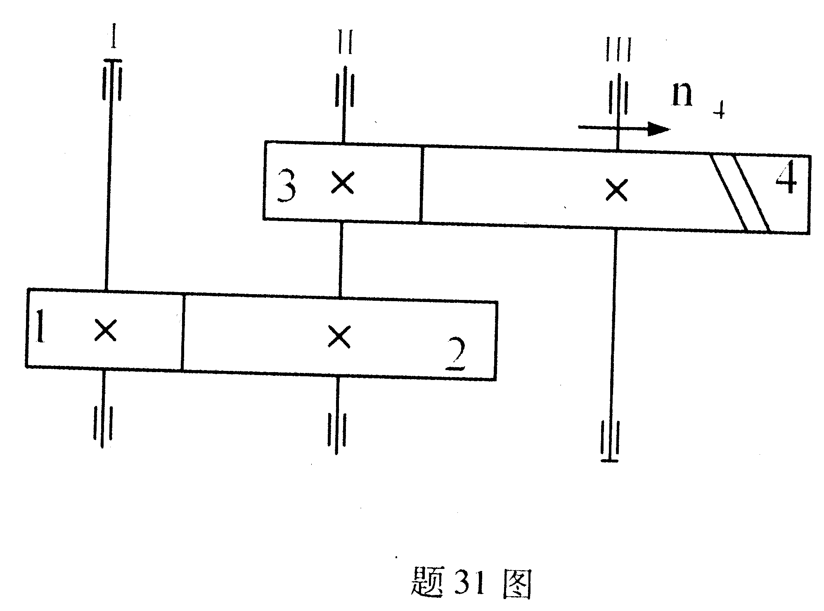
32.某气缸用z个小径为d₁的普通螺栓联接，每个螺栓的剩余预紧力为 HYPERLINK "http://zk.ikaoti.cn/zikao.htm" EMBED Equation.3 \* MERGEFORMAT $F^{''}$,是单个螺栓轴向工作载荷F的1.5倍，已知螺栓的许用拉应力[σ]，试求该螺栓组联接所能承受的最大轴向工作载荷F∑。
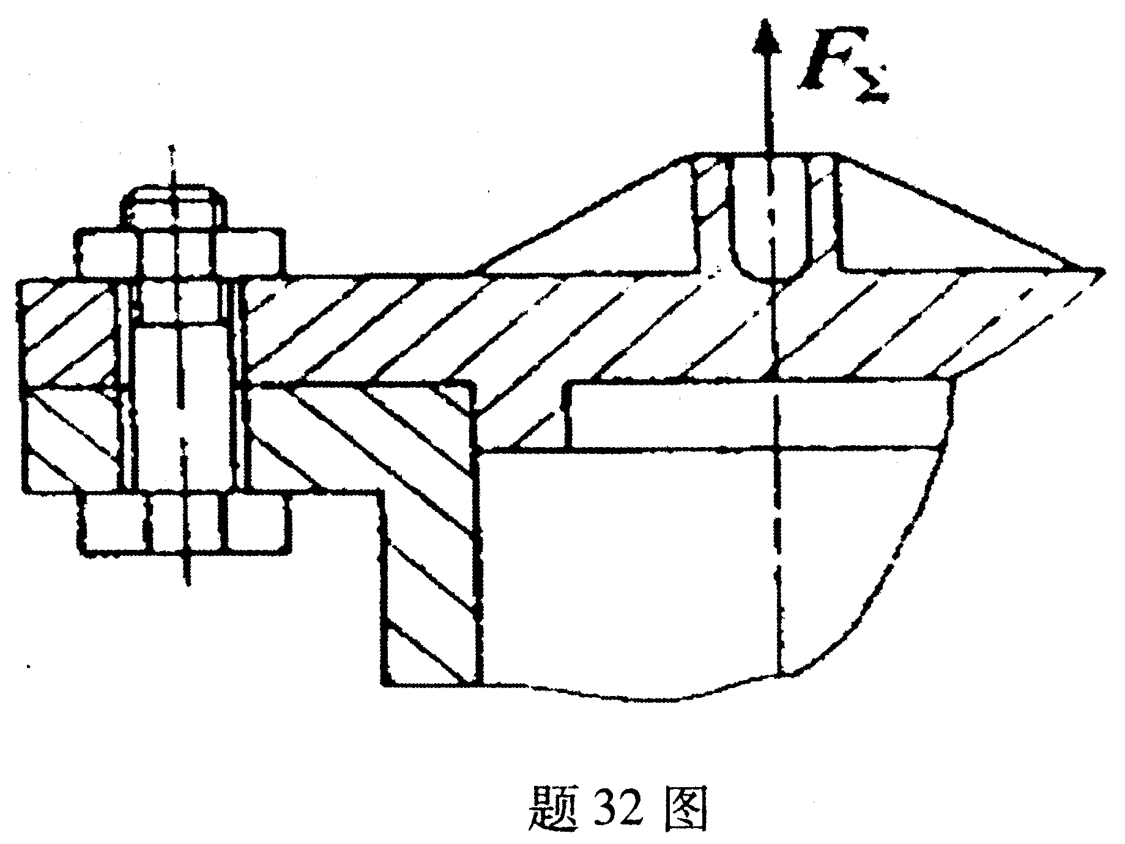
四、计算题（本大题共4小题，每小题6分，共24分）
33.计算题33图所示机构的自由度，如有复合铰链、局部自由度或虚约束的地方请明确指出。
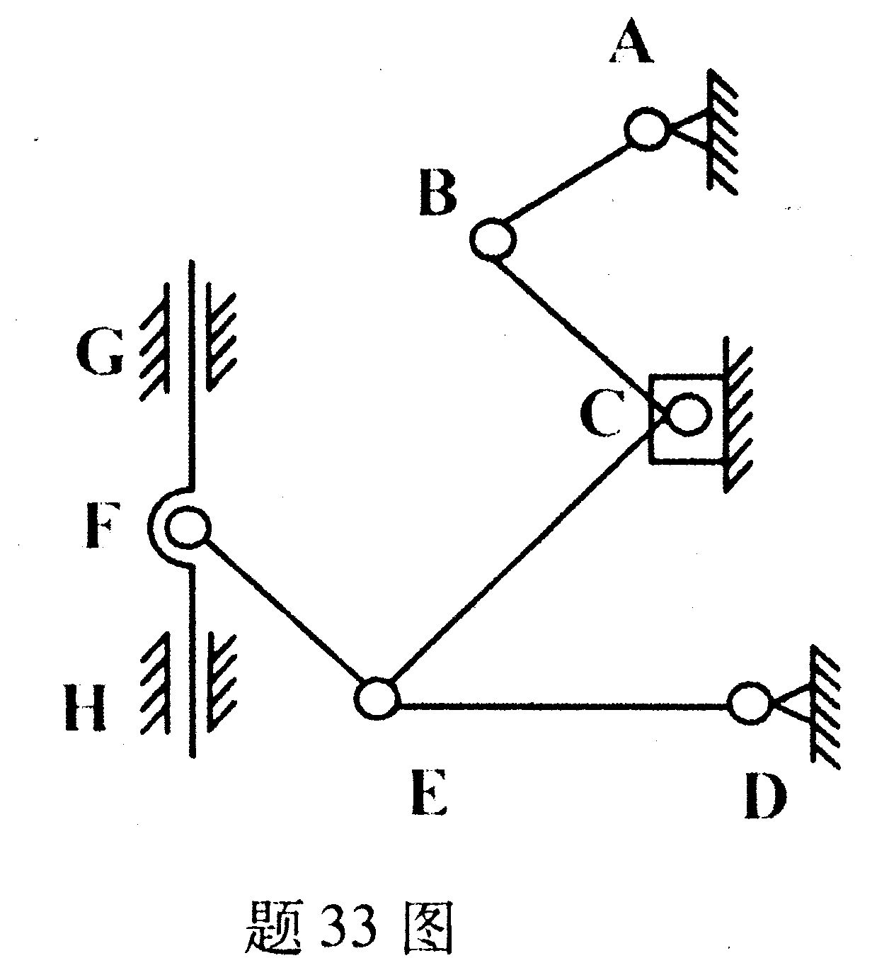
34.已知一对正常齿渐开线标准外啮合直齿圆柱齿轮传动，其模数m=4mm，压力角α=20°， HYPERLINK "http://zk.ikaoti.cn/zikao.htm" EMBED Equation.3 \* MERGEFORMAT $h_{a}^{}$=1.0,中心距a=200mm,传动比i₁₂=3,试求两轮的齿数z₁、z₂，分度圆直径d₁、d₂，齿顶圆直径d_{a1}、d_{a2}。
35.在题35图所示轮系中，已知各轮齿数为：z₁=60,z₂=15,z₂′=30，z₃=105,z₄=35,z₅=32。试求传动比i₁₅。
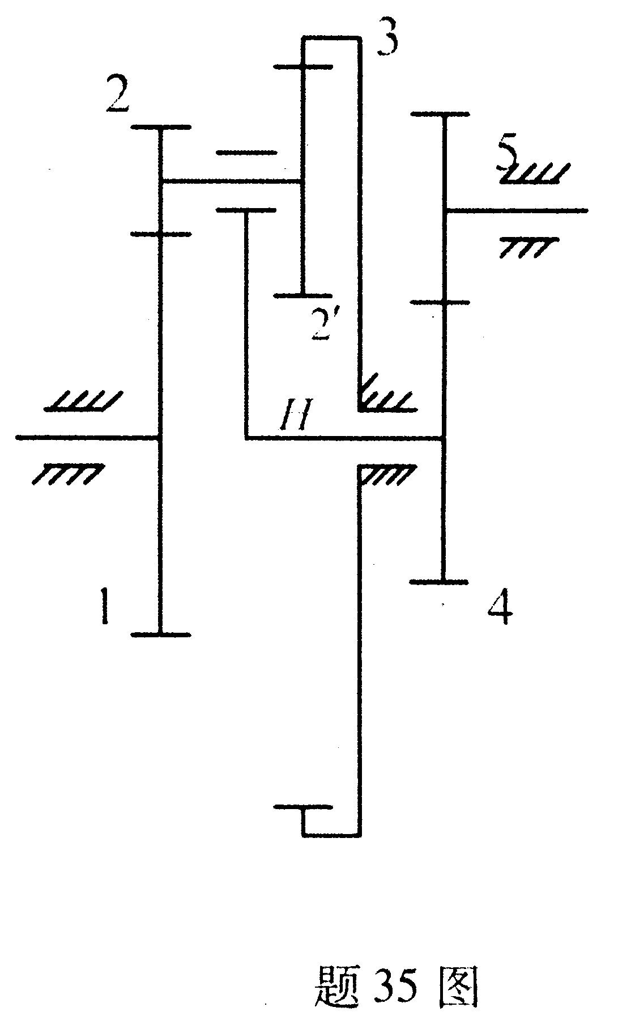
36.某工程机械传动中轴承配置形式如题36图所示。已知轴承型号为30311，轴上的轴向外载荷F_{A}=980N，方向如题36图所示，两轴承的径向载荷分别为F_{r1}=2568N，
F_{r2}=3952N,内部轴向力为Fs= HYPERLINK "http://zk.ikaoti.cn/zikao.htm" EMBED Equation.3 \* MERGEFORMAT $\frac{F_{r}}{2Y}$，其中Y=1.6，判别系数e=0.37（当F_{a}/F_{r}≤e时，X=1,Y=0;当F_{a}/F_{r}＞e时，X=0.4,Y=1.6）。试画出内部轴向力F_{s}的方向，并计算轴承的当量动载荷P₁、P₂。
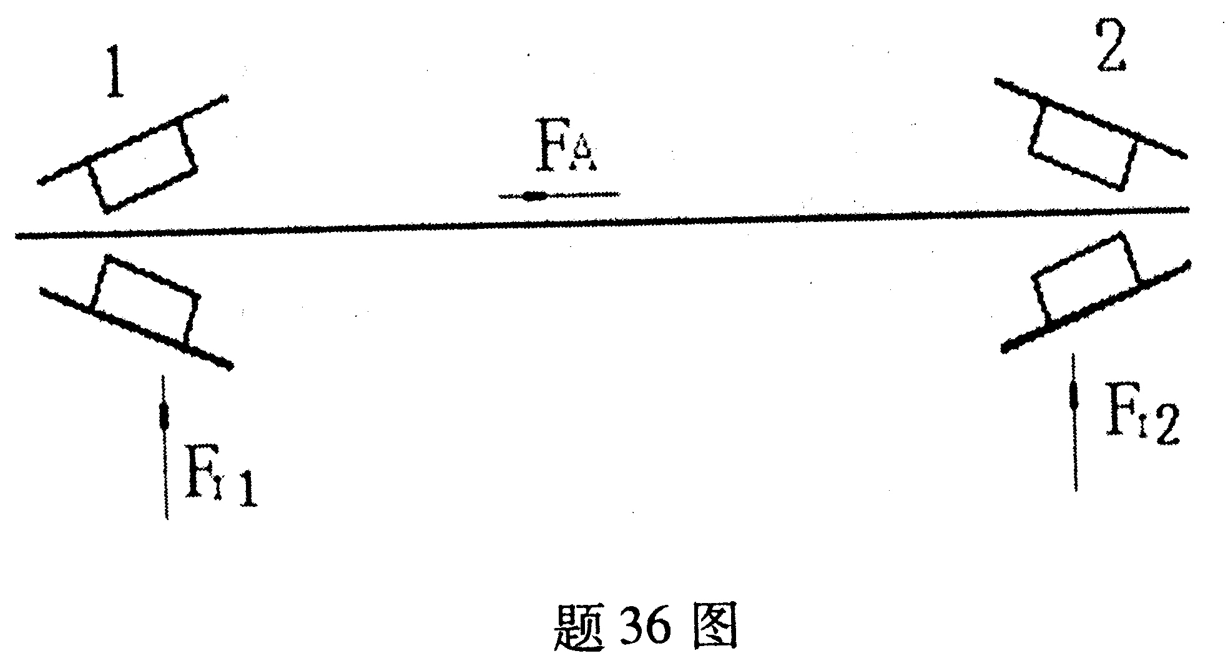
五、设计题（本大题共2小题，每小题7分，共14分）[最新年份咨询qq593777558]
37.题37图所示凸轮机构，已知凸轮的实际轮廓为一圆，圆心在点O′，凸轮绕轴心O逆时针转动，求：
（1）在图中作出凸轮机构的基圆、偏距圆；
（2）在图中作出凸轮在C点接触时推杆的位移s和压力角α；
（3）在图中作出凸轮与滚子从C点接触到D点接触时，凸轮的转角δ。
（不必作文字说明，但必须保留作图线。）
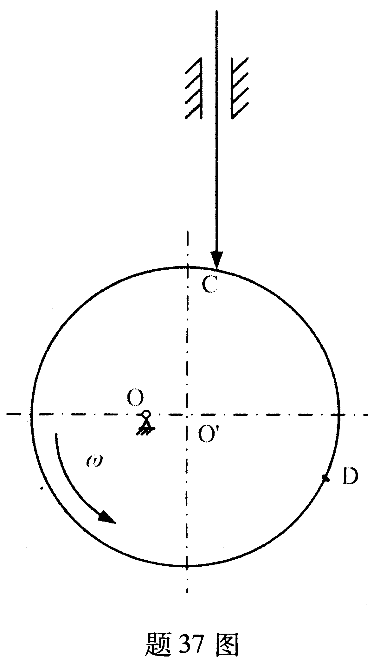
38.在题38图所示结构中，编号指出错误的地方，并说明原因（不少于7处）。
a)、滚动轴承与轴的联接，b)、轴承盖与轴，c)、蜗轮齿圈与轮毂的过盈配合联接，
d)、普通平键联接，e)、普通螺栓联接。
（注：不考虑轴承的润滑方式以及图中的倒角和圆角）。
